sudo apt update
sudo apt install tftpd-hpa tftp-hpa

sudo nano /etc/default/tftpd-hpa

TFTP_USERNAME="tftp"
TFTP_DIRECTORY="/var/lib/tftpboot"
TFTP_ADDRESS="0.0.0.0:69"
TFTP_OPTIONS="--secure"

sudo mkdir -p /var/lib/tftpboot
sudo chown -R tftp:tftp /var/lib/tftpboot
sudo chmod -R 777 /var/lib/tftpboot

sudo systemctl restart tftpd-hpa
sudo systemctl enable tftpd-hpa

sudo systemctl status tftpd-hpa

Installer le client TFTP :

sudo apt update
sudo apt install tftp-hpa

Pour que cette étape se réalise il faut d’abord créer un fichier du même nom dans /var/lib/tftpboot :

echo "Bonjour mon petit loup!" > example.txt
tftp [IP_du_serveur]
tftp> put example.txt
tftp> quit

Pour celle ci il faut créer un dossier peut importe le nom :

tftp [IP_du_serveur]
tftp> get example.txt
tftp> quit

Serveur
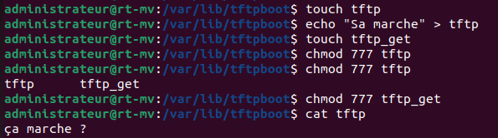

client
